TÀI LIỆU BÀI TẬP LMS – THIẾT KẾ WEB
TUẦN 8

Câu 1: Mô hình DOM là viết tắt của cụm từ gì?
A. Document Orientation Model
B. Data Object Manipulation
C. Document Object Manipulation
D. Document Object Model
Câu 2: DOM là gì trong ngữ cảnh của trình duyệt web?
A. Mô hình biểu diễn trang web dưới dạng cây đối tượng
B. Mô hình tạo ra cấu trúc phần tử HTML
C. Mô hình tạo ra cấu trúc dữ liệu
D. Mô hình tạo ra giao diện người dùng
Câu 3: Trong mô hình DOM, các phần tử HTML được biểu diễn như thế nào?
A. Dưới dạng cây đối tượng
B. Dưới dạng danh sách
C. Dưới dạng bảng
D. Dưới dạng chuỗi
Câu 4: Để thêm thẻ <p> vào document, chọn phương án đúng:
A. var newElement = document.createElement("p"); document.body.appendChild(newElement);
B. var newElement = document.newElement("p"); document.body.appendChild(newElement);
C. var newElement = document.newElement("p"); document.body.appendChild();
D. var newElement = document.createElement("p"); document.body.appendChild();
Câu 5: <p id="two">Hoa Hong</p> Đổi giá trị của element trên thành "Hoa Lan", phương án nào sau đây là SAI?
A. document.getElementById("two").innerContent = "Hoa Lan";
B. document.getElementById("two").innerText = "Hoa Lan";
C. document.getElementById("two").innerHTML = "Hoa Lan";
D. document.getElementById("two").textContent = "Hoa Lan";
Câu 6: Divs: mảng các phần tử. Dùng style thay đổi màu của phần tử i thành "red", cú pháp đúng là?
A. divs[i].style.backgroundColor = "red";
B. divs[i].style.backgroundColor = red
C. divs[i].backgroundColor = "red";
D. divs[i].backgroundColor = red;

Câu 7: Trong DOM, mỗi phần tử trong HTML được biểu diễn dưới dạng gì?
A. Element | B. Node
C. Object | D. Tag

Câu 8: Để tạo một phần tử mới trong DOM, phương thức nào được sử dụng?
A. createElement() | B. appendChild()
C. createTextNode() | D. insertBefore()

Câu 9: <div id="example" class="something">Hi!</div> Truy cập đến element trên bằng ID
A. document.getElementByID("example") | B. getElementByID("div")
C. getElementByID("example") | D. document.getElementByID("div")

Câu 10: Để xử lý trường hợp trình duyệt không hỗ trợ JavaScript hoặc JavaScript bị vô hiệu hóa, phương pháp phổ biến là sử dụng:
A. Dùng thẻ <noscript></noscript> | B. Dùng thẻ <script></script>
C. Dùng thẻ <!--><--> | D. Không dùng gì cả

Câu 11: Event "keydown" xảy ra khi nào?
A. Khi một phím được nhấn xuống | B. Khi chuột được click
C. Khi trang web được load | D. Khi một phần tử được hover

Câu 12: Làm thế nào để thêm một event listener cho sự kiện "change" vào một select element trong JavaScript?
A. selectElement.addEventListener("change", myFunction) | B. selectElement.change("change", myFunction)
C. selectElement.on("change", myFunction) | D. selectElement.attachEvent("change", myFunction)

Câu 13: Để thêm một event listener vào một phần tử DOM, chúng ta sử dụng phương thức nào?
A. addEventListener()
B. attachEvent()
C. listenEvent()
D. bindEvent()
Câu 14: DOM được chia thành 3 mức gồm:
A. Core, XML, CSS
B. Core, HTML, CSS
C. XML, HTML, CSS
D. Core, XML, HTML
Câu 15: Event "dblclick" xảy ra khi nào?
A. Khi chuột di chuyển vào một phần tử
B. Khi chuột rời khỏi một phần tử
C. Khi chuột được click và giữ trong một khoảng thời gian
D. Khi chuột được double click vào một phần tử
Câu 16: Thuộc tính trả về nội dung của 1 element và nội dung của tất cả con của element đó?
A. innerHTML | B. innerText
C. value | D. textContent

Câu 17: Khi một phần tử con và phần tử cha cùng có sự kiện xảy ra, event listener của phần tử nào sẽ được kích hoạt trước?
A. Cả hai phần tử đều được kích hoạt cùng lúc //sai
B. Phần tử cha
C. Phần tử con
D. Không thể xác định
Câu 18: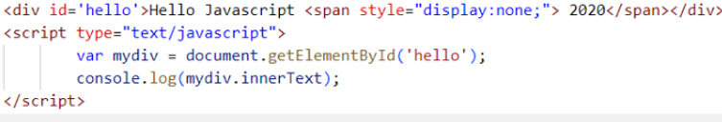
A. Lệnh console.log sẽ trả về kết quả là:  A. Hello Javascript  B. Hello Javascript | B. 2020  C. Hello Javascript 2020  D. Hello Javascript <span style="display:none;">2020</span>

Câu 19:
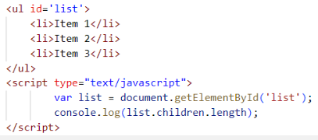
Kết quả của đoạn mã lệnh trên là:
A. 3
B. 1
C. 2
D. 4
Câu 20:
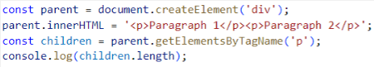
Kết quả của đoạn mã lệnh trên là:
A. 2
B. 1
C. 3
D. 4
Câu 21:
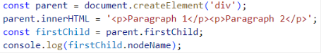
Kết quả của đoạn mã lệnh trên là:
A. p
B. div
C. #text
D. paragraph
Câu 22:
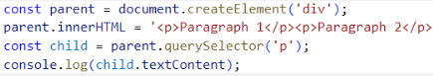
Kết quả của đoạn mã lệnh trên là:
A. Paragraph 1
B. Paragraph 2
C. p
D. div
Câu 23:
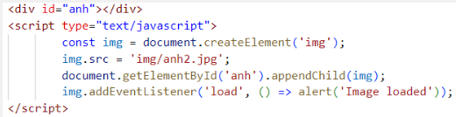
Kết quả của đoạn mã lệnh trên là:
A. Khi hình ảnh đã tải xong, sẽ hiển thị thông báo "Image loaded"
B. Hình ảnh sẽ biến mất sau khi tải xong
C. Hình ảnh sẽ chuyển màu sau khi tải xong
D. Không có hiệu ứng nào khi hình ảnh tải xong
Câu 24:
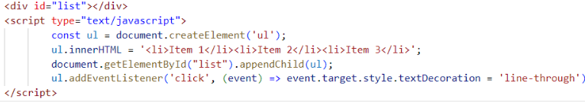
Kết quả của đoạn mã lệnh trên là:
A. Khi click vào một mục trong danh sách, mục đó sẽ được gạch ngang
B. Khi click vào một mục trong danh sách, mục đó sẽ biến mất
C. Khi click vào một mục trong danh sách, mục đó sẽ được gạch chân
D. Khi click vào một mục trong danh sách, mục đó sẽ chuyển màu
Câu 25:
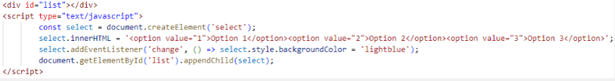
Kết quả của đoạn mã lệnh trên là:
A. Khi chọn một tùy chọn, select sẽ chuyển màu
B. Khi chọn một tùy chọn, tùy chọn đó sẽ chuyển màu
C. Khi chọn một tùy chọn, select sẽ biến mất
D. Không có hiệu ứng nào khi chọn tùy chọn trong select
Câu 26:
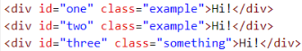
Để truy cập đến element có id="one" bằng Tag Name thì lựa chọn:
A. document.getElementsByTagName("div").item("one"); | B. document.getElementsByTagName("div").navItem("one");
C. document.getElementsByTagName("div").navitem("one"); | D. document.getElementsByTagName("div").item["one"];

Câu 27:
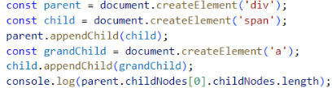
Kết quả của đoạn mã lệnh trên là:
A. 1 | B. 2
C. 3 | D. 0

Câu 28:
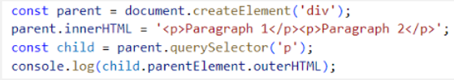
A. Kết quả của đoạn mã lệnh trên là: | A. null  B. <p>Paragraph 1</p><p>Paragraph 2</p>  C. DIV  D. <div></div>

Câu 29:
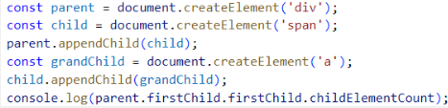
Kết quả của đoạn mã lệnh là:
A. 0 | B. 1
C. 2 | D. 3

Câu 30:
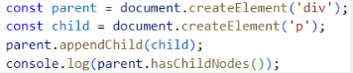
A. true | B. false
C. null | D. undefined

